PEDIDO DE PROVIDÊNCIAS Nº 1977/2022

Notificação à RGE SUL Distribuidora de Energia S/A para a remoção de galhos de árvore que estão sobre o passeio público na extensão da Rua Karl Schmidt, entre os números 78, 98, 105, 108 e 139, no Bairro Canudos.

Solicita-se, após os trâmites regimentais, que seja enviada cópia da presente proposição ao Poder Executivo, para que realize as seguintes providências:

Notificação à RGE SUL Distribuidora de Energia S/A para a remoção de galhos de árvore que estão sobre o passeio público na extensão da Rua Karl Schmidt, entre os números 78, 98, 105, 108 e 139, no Bairro Canudos.

Segundo moradores deixado ha mais de 30 dias obstruindo o passeio público.

Novo Hamburgo, 23 de junho de 2022.

Vereadora Lourdes Valim
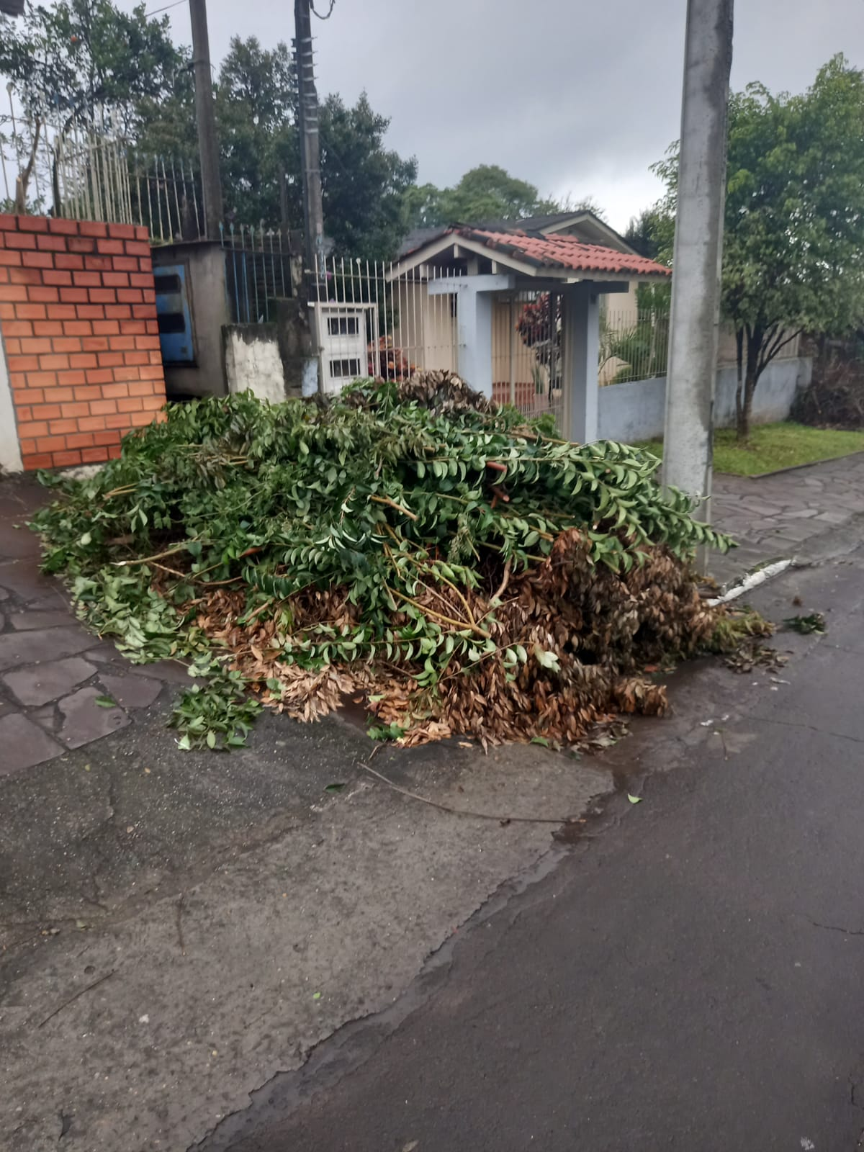
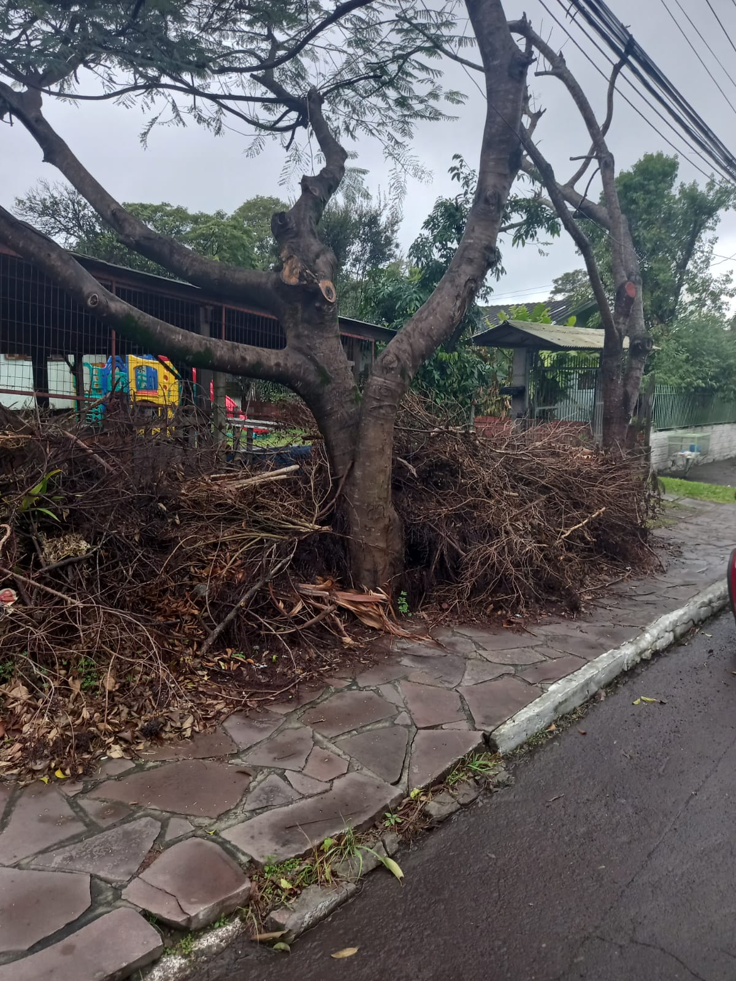
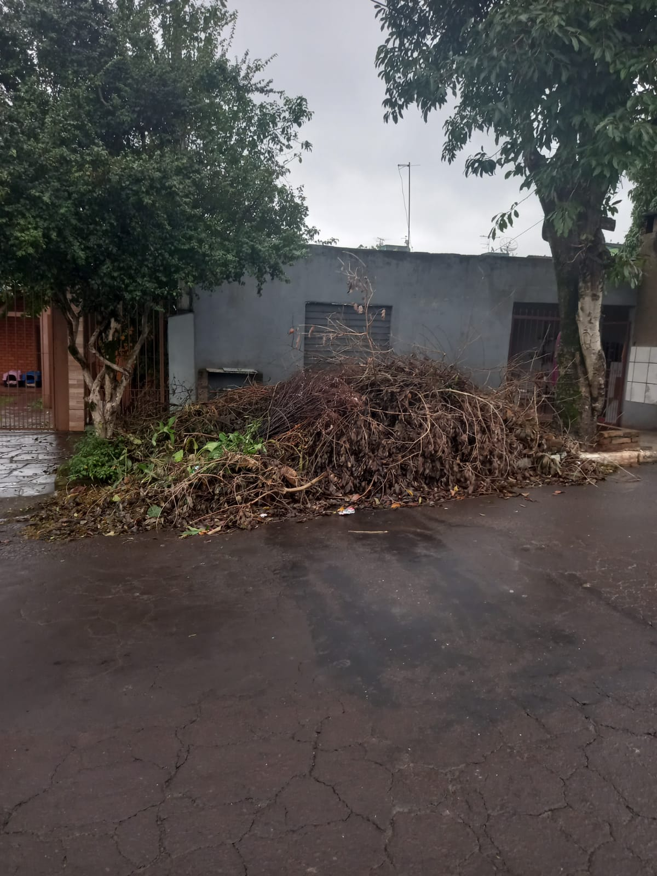

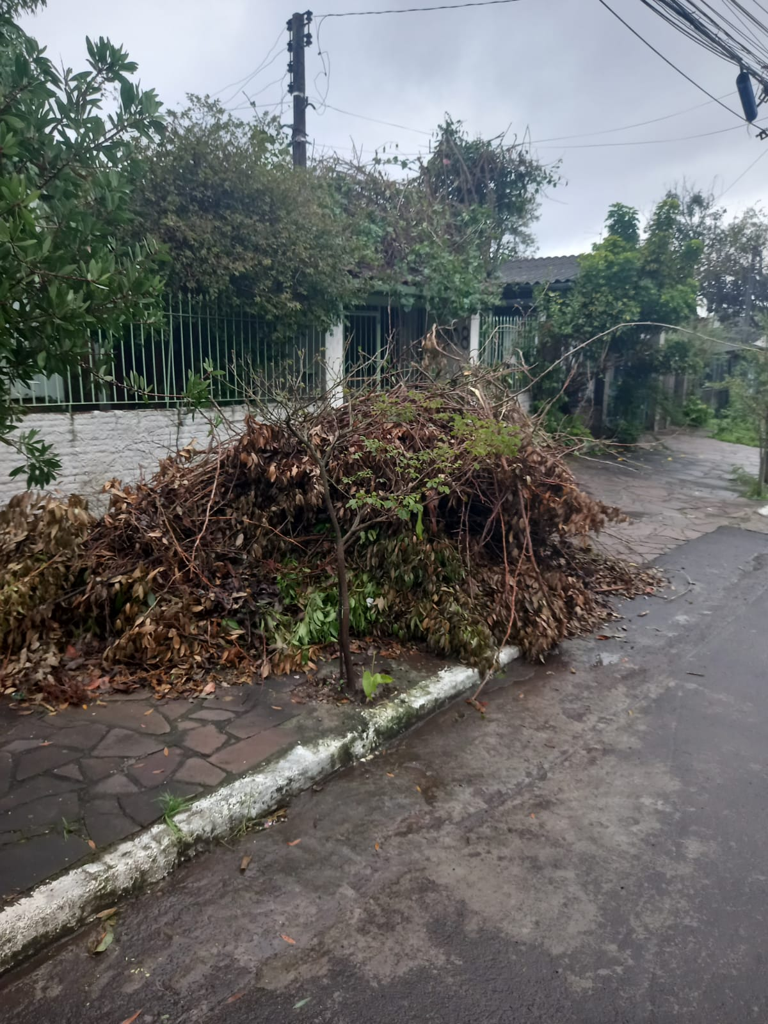
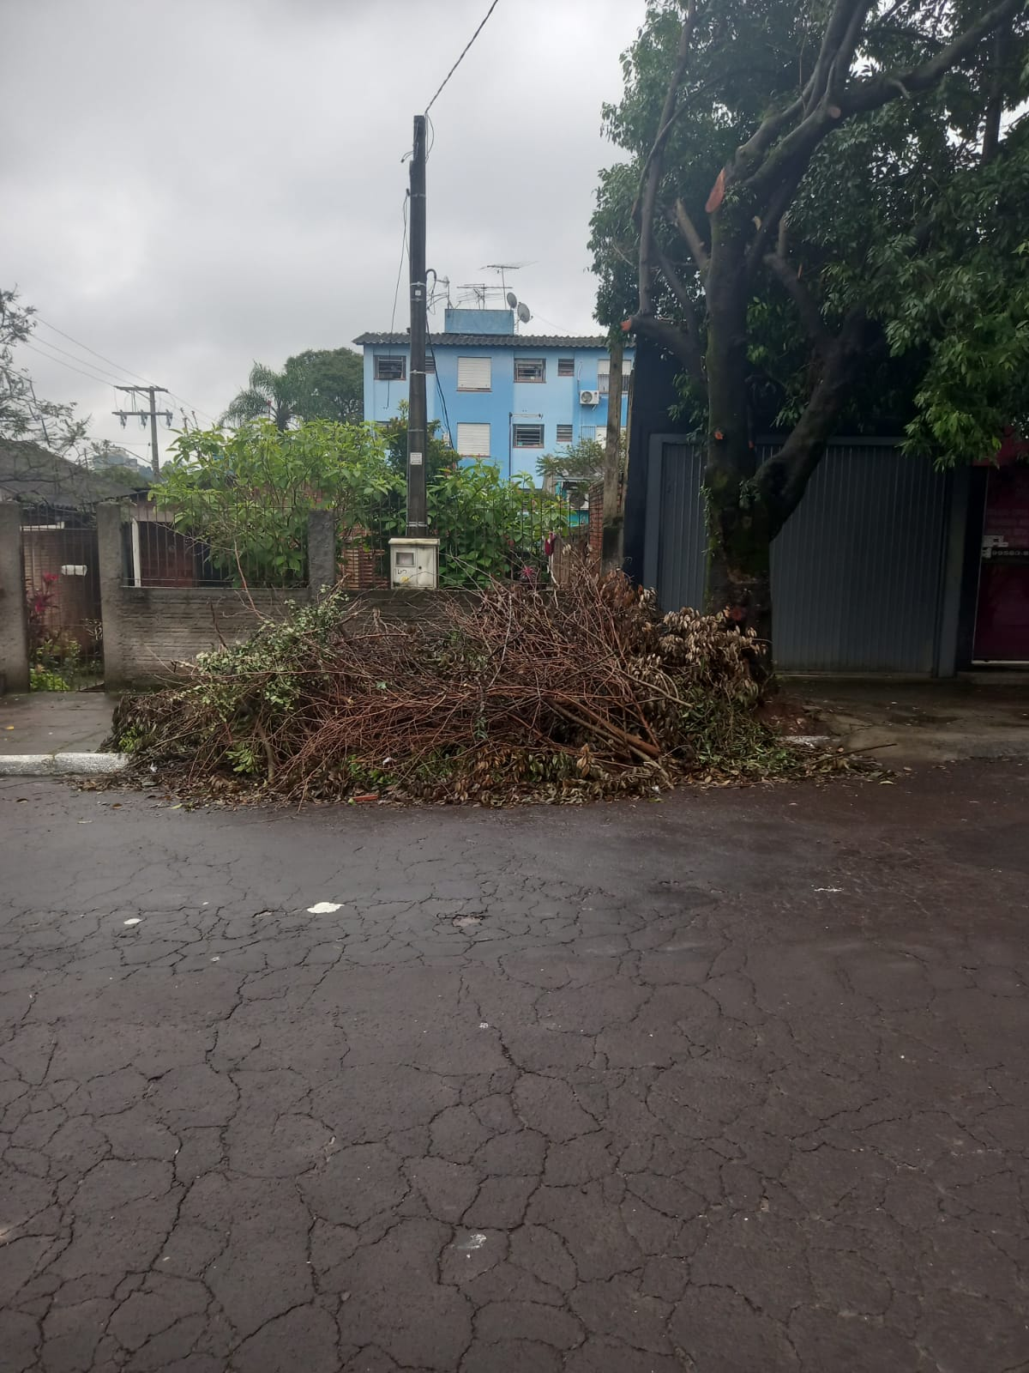

Obs.: Redação conforme o original da autora
/FB

